NAMA : RISKA KARISMA
NIM :C2383207021
KELAS : PTI5A
TUGAS : PEMPRGRAMAN MOBILE (TUGAS MANDIRI 3)
JAWABAN:
- Screenshot tampilan aplikasi
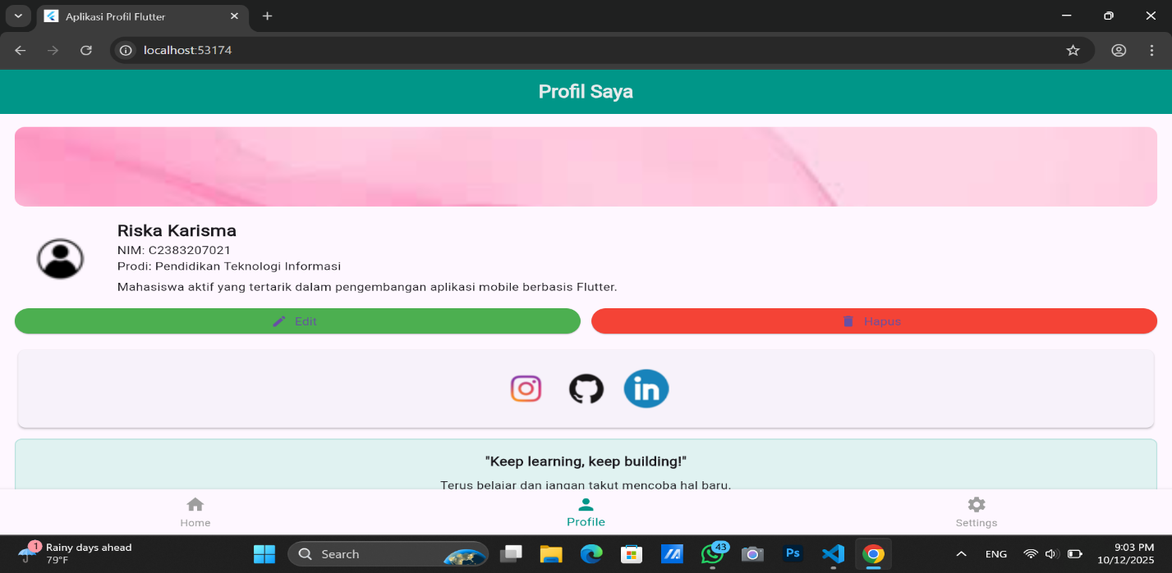

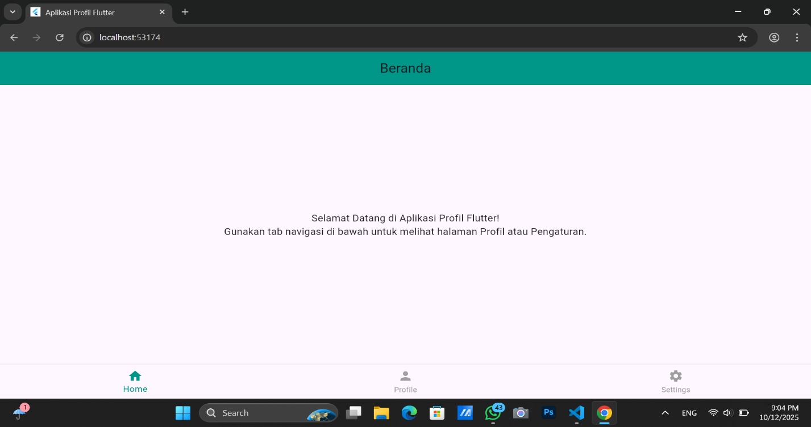

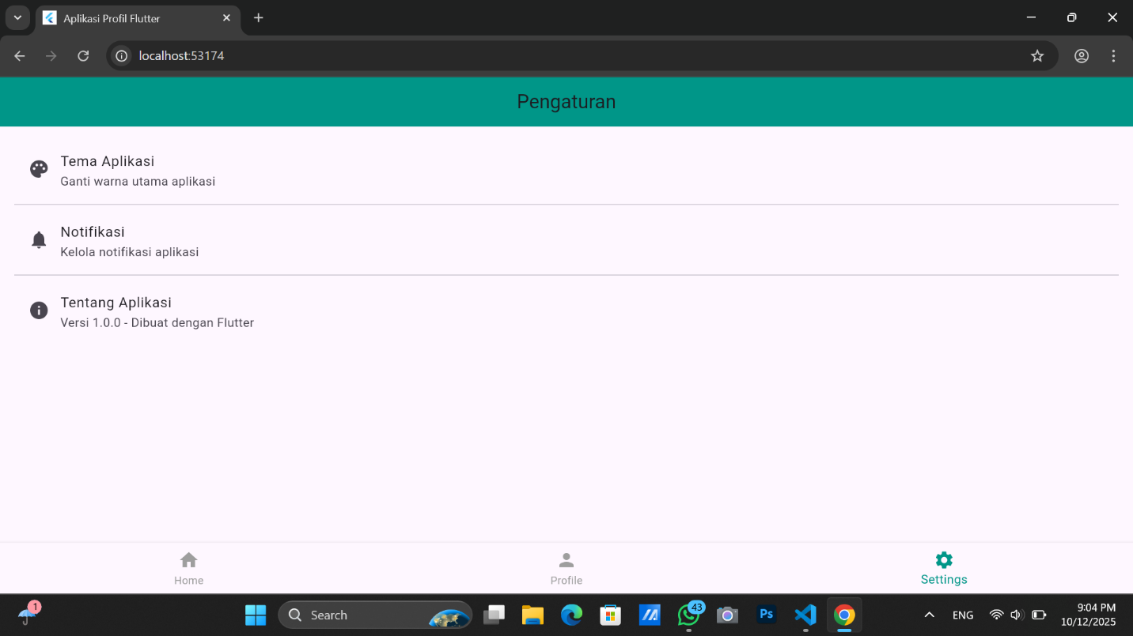

- Deskripsi singkat
Aplikasi ini merupakan Aplikasi Profil Flutter yang memiliki tampilan sederhana namun informatif, terdiri dari tiga halaman utama yaitu Beranda, Profil Saya, dan Pengaturan. Setiap halaman memiliki fungsi dan desain yang berbeda namun tetap konsisten dengan penggunaan warna utama hijau toska pada bagian atas aplikasi (AppBar) serta navigasi bawah (Bottom Navigation Bar) yang memudahkan pengguna untuk berpindah antarhalaman.
Pada halaman Beranda, pengguna disambut dengan pesan selamat datang yang berbunyi “Selamat Datang di Aplikasi Profil Flutter!” serta instruksi untuk menggunakan tab navigasi di bagian bawah layar untuk mengakses halaman profil atau pengaturan. Tampilan halaman ini sangat sederhana dengan teks yang berada di tengah layar, memberikan kesan minimalis dan mudah dipahami oleh pengguna.
Halaman Profil Saya menampilkan informasi pribadi pengguna secara lengkap. Bagian atas halaman ini memiliki header berwarna pink yang menambah kesan lembut dan menarik. Di bawahnya terdapat foto profil, nama lengkap pengguna (Riska Karisma), NIM (C2383207021), program studi (Pendidikan Teknologi Informasi), serta deskripsi singkat tentang pengguna yang tertarik dalam pengembangan aplikasi mobile berbasis Flutter. Selain itu, terdapat dua tombol utama yaitu Edit berwarna hijau dan Hapus berwarna merah yang berfungsi untuk mengubah atau menghapus data profil. Di bagian bawah terdapat ikon media sosial seperti Instagram, GitHub, dan LinkedIn yang dapat terhubung ke akun pengguna. Halaman ini juga dilengkapi dengan kutipan motivasi “Keep learning, keep building!” serta pesan positif untuk terus belajar dan mencoba hal baru, yang menambah nilai inspiratif dalam tampilan profil.
Sementara itu, halaman Pengaturan berisi beberapa menu penting yang memudahkan pengguna dalam mengelola aplikasi. Terdapat tiga opsi utama yaitu Tema Aplikasi, yang berfungsi untuk mengganti warna utama aplikasi sesuai keinginan pengguna; Notifikasi, untuk mengelola pengaturan pemberitahuan aplikasi; serta Tentang Aplikasi, yang menampilkan informasi versi aplikasi (Versi 1.0.0 - Dibuat dengan Flutter). Desain halaman ini bersih dan terorganisir dengan ikon di sisi kiri serta teks penjelasan di sampingnya, sehingga mudah dipahami.
Secara keseluruhan, aplikasi profil ini dirancang dengan antarmuka yang sederhana, informatif, dan user-friendly. Navigasi antarhalaman mudah dilakukan melalui bottom navigation bar yang menampilkan ikon Home, Profile, dan Settings. Kombinasi warna, tata letak yang rapi, serta fitur dasar yang fungsional membuat aplikasi ini cocok digunakan sebagai media pembelajaran dalam pengembangan aplikasi Flutter.
- Tautan (link) repository GitHub
https://github.com/karisma10/pemprograman-mobile.git

